SERVICIO NACIONAL DE APRENDIZAJE (SENA).

PLAN DE RESPALDO DE BASE DE DATOS.

EYE ART SERVICES.

Integrantes:

Eduardo Antonio Balza Peña.

Nicolás Alarcón Fonseca.

Iván Eduardo Olmos Ramírez.

Daniel Felipe Romero Moreno.

Brayam Sneyder Cerquera Rodriguez.

Año: 2024.

# Índice

* Introducción.
* Objetivos.
* Alcance.
* Frecuencia de los Respaldos.
* Procedimiento para Crear Respaldos.
* Creación de una carpeta de respaldo.
* Ejecutar el Símbolo del Sistema como Administrador.
* Ejecución del Comando para el Respaldo.
* Ingresar la contraseña.
* Confirmación de la Creación del Respaldo.
* Aplicación Programador de Tareas.
* Crear Tarea Básica.
* Crear el desencadenador.
* Desencadenar.
* Mensualmente.
* Acción.
* Iniciar un Programa.
* Finalizar.
* Biblioteca del Programa Programador de Tareas.
* Conclusión.

# Introducción

Este documento describe el plan de respaldo de la base de datos del proyecto EYE ART SERVICES. El objetivo principal es asegurar la integridad y disponibilidad de la información mediante la creación de copias de seguridad periódicas.

La base de datos MySQL de E&E Art almacena información vital sobre el catálogo de productos, los detalles de los clientes, los pedidos realizados, los pagos procesados y más. Cualquier pérdida o corrupción de estos datos podría tener un impacto significativo en las operaciones de la empresa, la satisfacción del cliente y la capacidad de recuperarse de un desastre.

Por lo tanto, es crucial implementar un plan de respaldo integral que garantice la protección y recuperación de los datos de la base de datos MySQL de E&E Art. Este plan debe abordar los siguientes aspectos clave:

### **Objetivos**

* Proteger los datos contra pérdidas: El objetivo principal de este plan de respaldo es proteger los datos críticos de la base de datos MySQL de E&E Art contra cualquier pérdida o corrupción. Esto incluye información sobre el catálogo de productos, los detalles de los clientes, los pedidos realizados, etc.
* Garantizar la continuidad del servicio: Además de proteger los datos, este plan de respaldo busca garantizar la continuidad del servicio de la tienda en línea E&E Art. En caso de un incidente que afecte la disponibilidad de la base de datos, los respaldos permitirán una rápida recuperación y la restauración de los sistemas, minimizando el tiempo de inactividad y el impacto en las operaciones.
* Facilitar la recuperación de datos en caso de fallos: Si bien se harán todos los esfuerzos para prevenir la pérdida de datos, este plan de respaldo también tiene como objetivo facilitar la recuperación de la información en caso de que ocurra un fallo o error crítico en el sistema.

### **Alcance**

Este plan de respaldo se aplica a todas las bases de datos relacionadas con el proyecto EYE ART SERVICES incluyendo:

* Base de datos del catálogo de productos
* Base de datos de clientes
* Base de datos de categorias de los productos

# **Frecuencia de los Respaldos**

Los respaldos de la base de datos MySQL de E&E Art se realizarán mensualmente, los días 25 de cada mes, a las 23:00 horas. Esta frecuencia se ha determinado teniendo en cuenta los objetivos de punto de recuperación (RPO) de la empresa y el volumen de datos que se generan.

# **Procedimiento para Crear Respaldos.**

# Creación de una carpeta de respaldo.

Crear una carpeta en la ubicación preferida y nombrarla adecuadamente para almacenar los respaldos.

# Ejecución del Símbolo del Sistema como Administrador.

Abrir la aplicación "Símbolo del Sistema" (cmd) y ejecutar como administrador.

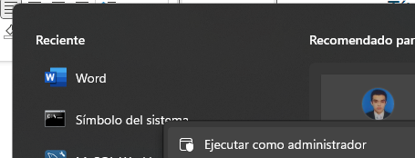

# **Ejecución del Comando para el Respaldo.**

Ejecutar el siguiente comando en la ventana del Símbolo del Sistema:

(mysqldump -u root -p eye > “C:\Users\Familia Romero\Downloads\backup(respaldo)\respaldo_eyeart.sql”).

# **Explicación del Comando.**

1. u root: Indica el usuario de la base de datos.
2. p: Indicador para solicitar la contraseña (si aplica).
3. eye: Nombre de la base de datos a respaldar.
4. "C:\Users\Familia Romero\Downloads\backup(respaldo)\respaldo_eyeart.sql": Ruta donde se guardará el archivo de respaldo.

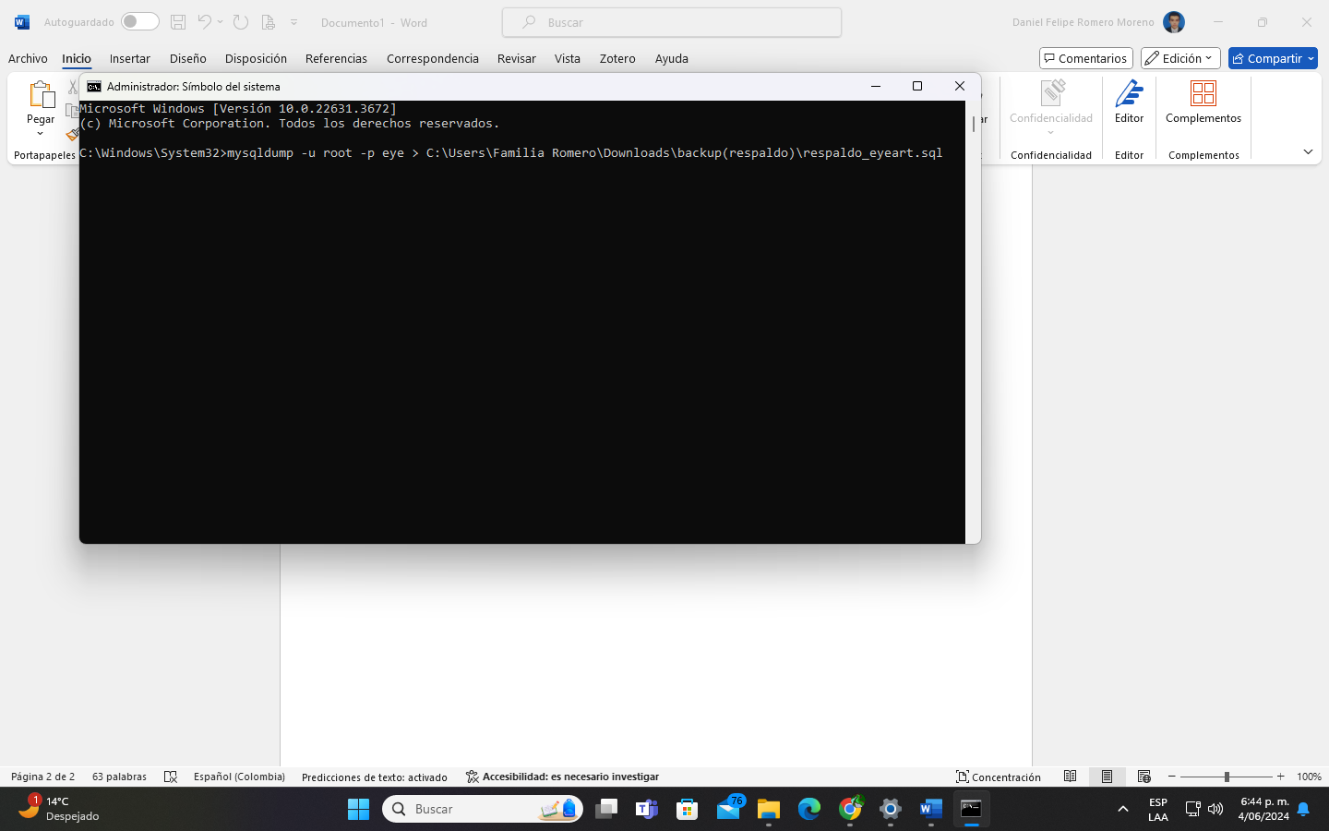

# **Ingresar la contraseña.**

Presiona "Enter". Si la base de datos requiere una contraseña, ingresarla cuando se te solicite. Si no tiene contraseña, solo presiona "Enter".

# Confirmación de la creación del respaldo.

Verificar que el archivo de respaldo se haya creado en la ubicación especificada.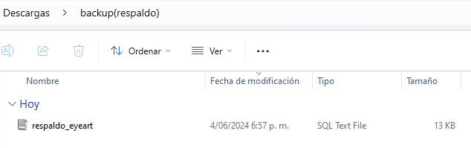

# Automatización del Proceso de Respaldo.

# Uso del Programador de Tareas.

Abrir la aplicación "Programador de Tareas" para automatizar la creación de respaldos.

# Crear tarea básica.

Selecciona la opción "Crear Tarea Básica".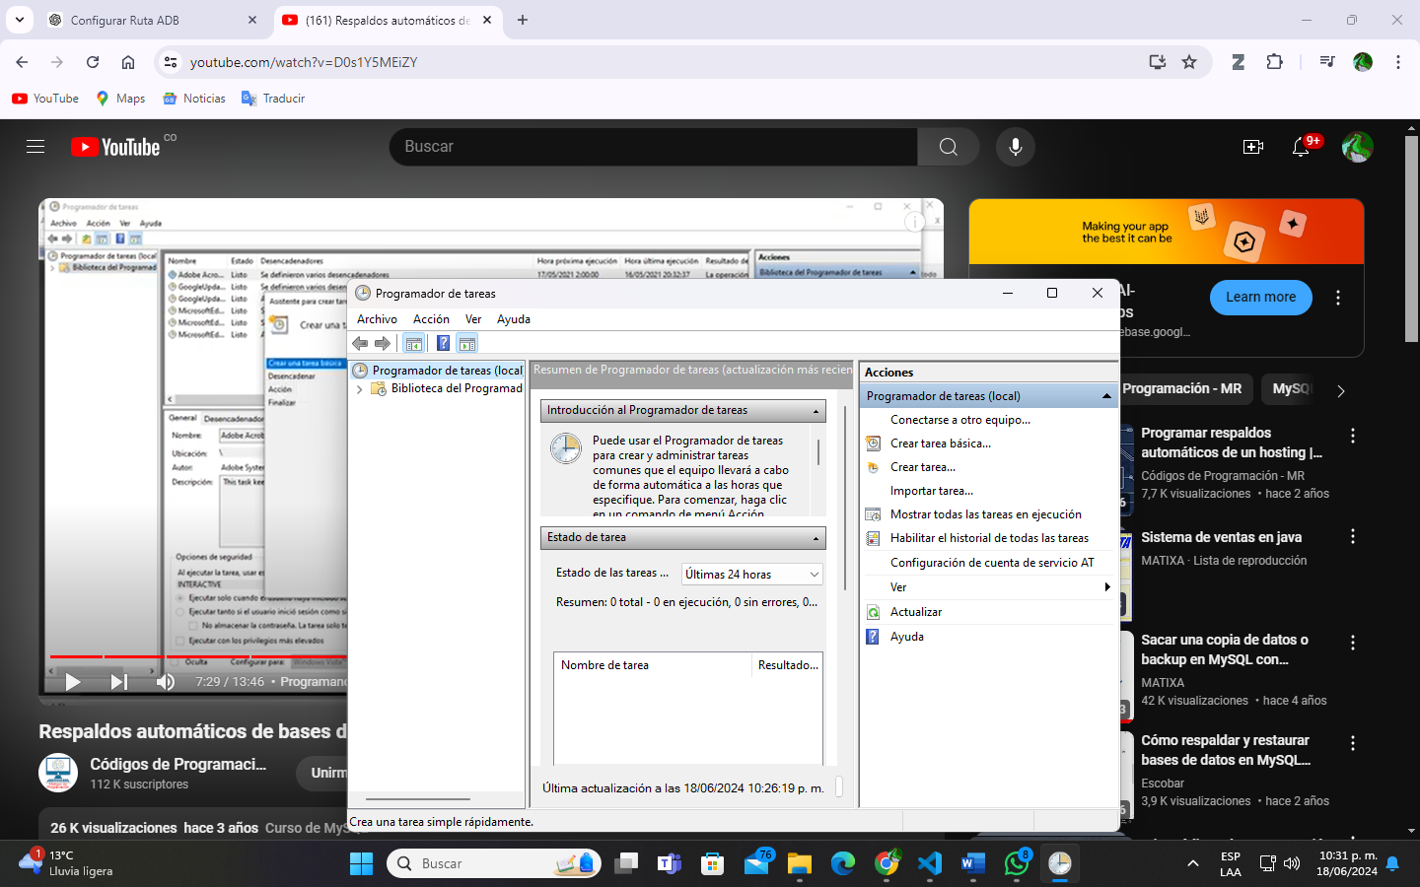

# Configurar el Desencadenador.

En la ventana emergente, asigna un nombre y una descripción opcional a la tarea. Haz clic en "Siguiente".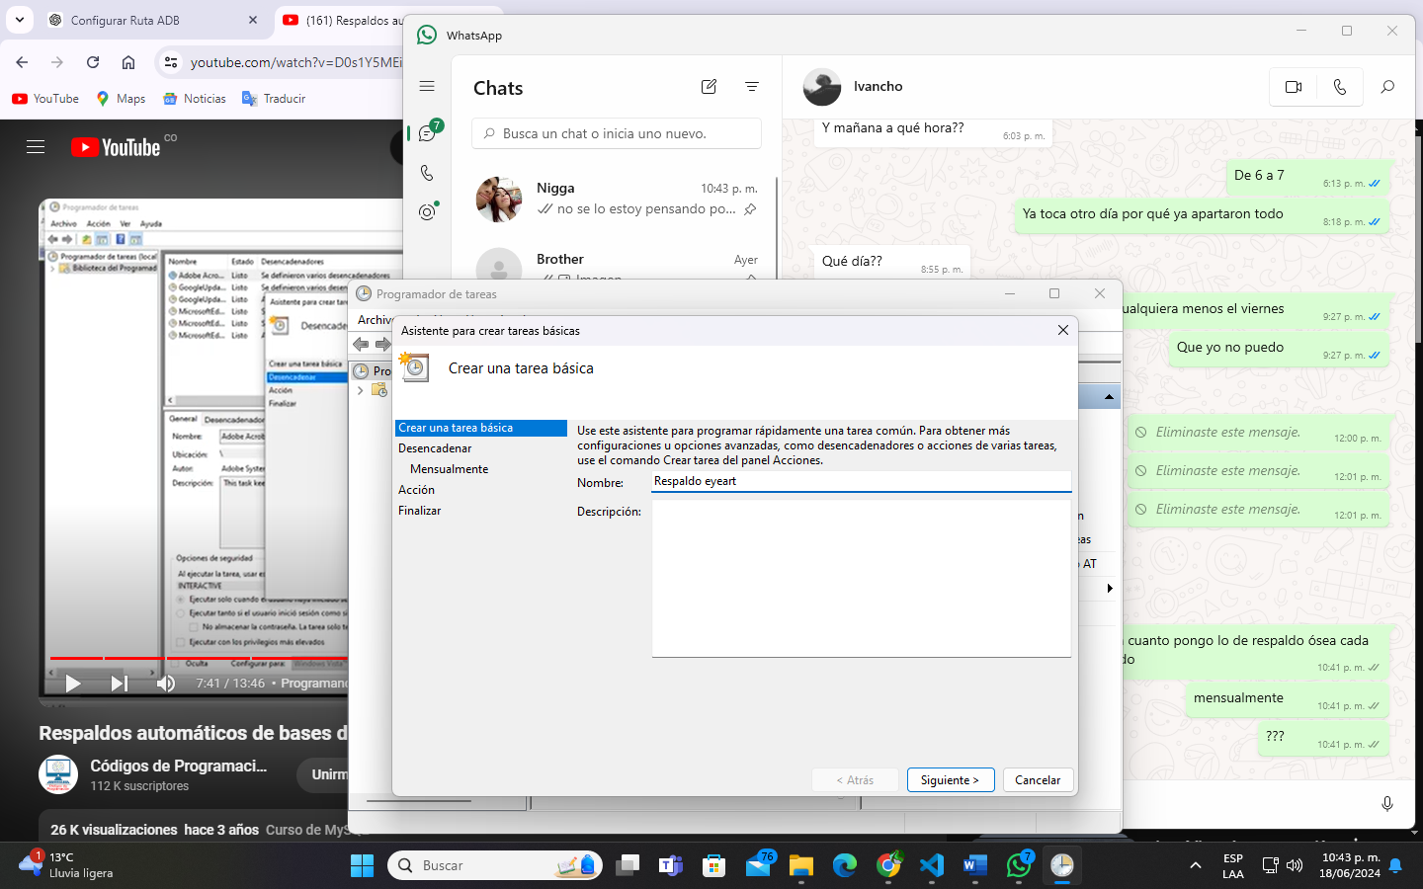

# Desencadenar.

Selecciona la opción "Mensualmente" para especificar la frecuencia con la que se ejecutará la tarea. 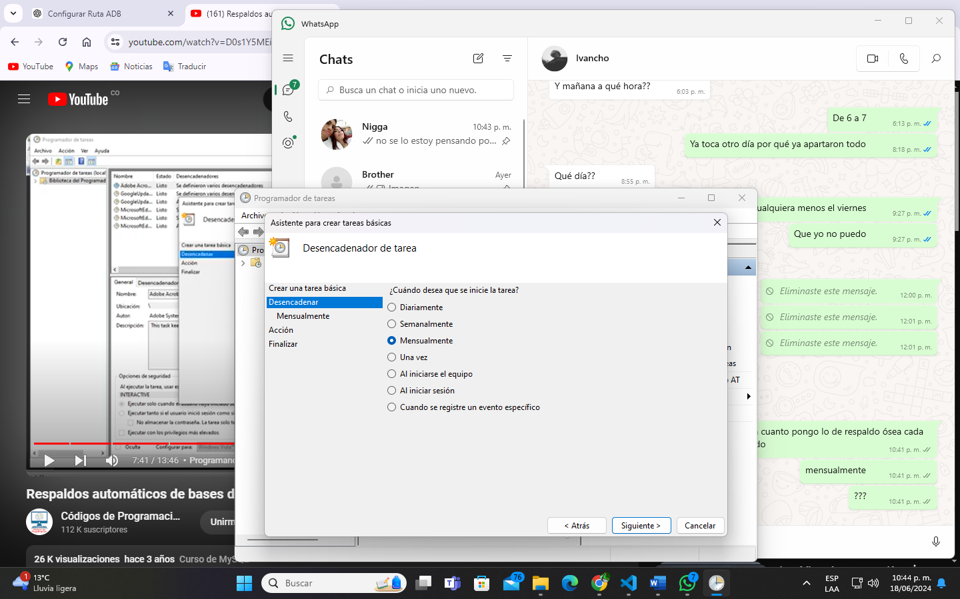

# Mensualmente.

se tiene pensado que se ejecute la tarea mensualmente todos los 25 a partir de las 12:00 am.

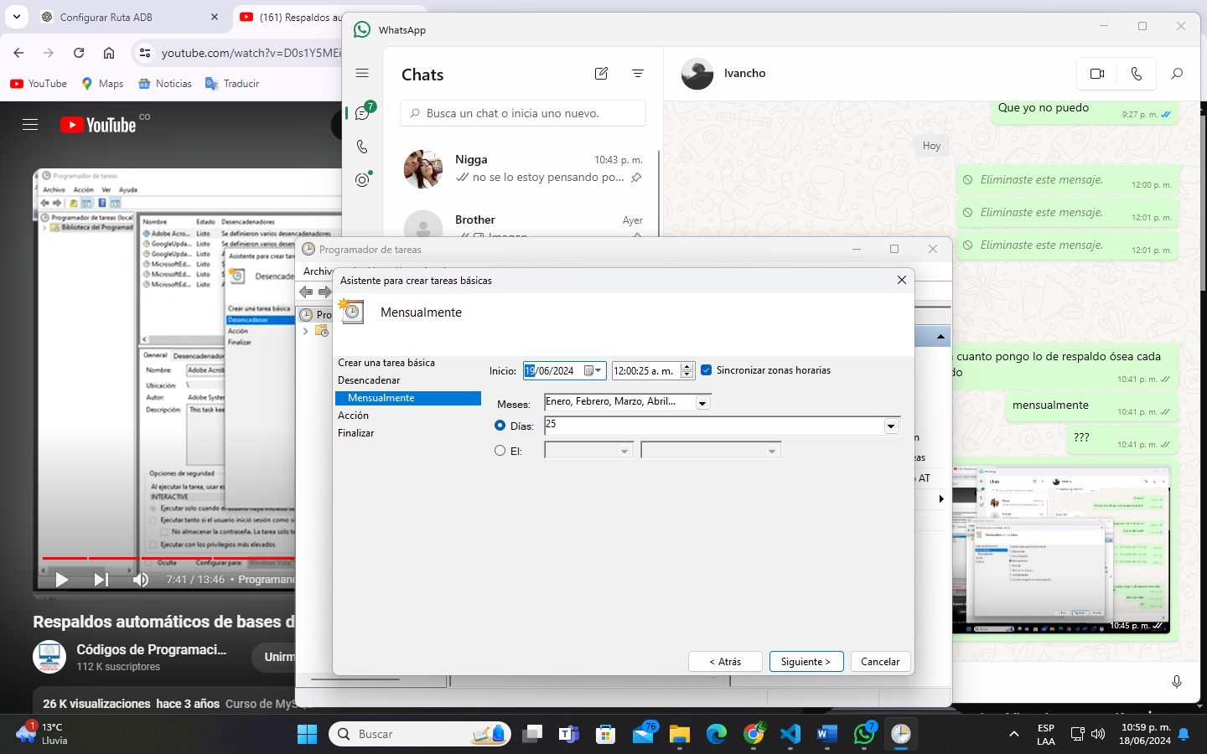

# Acción.

Selecciona la acción que realizará la tarea, en este caso, "Iniciar un programa".

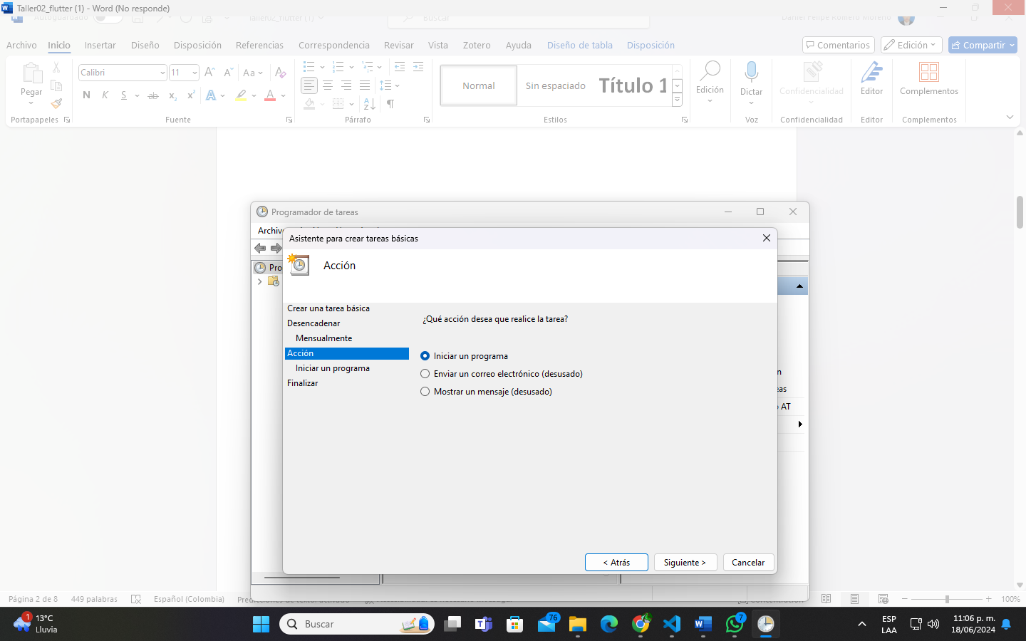

# Iniciar un programa.

En el apartado "Programa o script", ingresa la ruta del archivo de respaldo que se creó anteriormente.

# Finalizar.

Revisa la información ingresada para confirmar que todo esté correcto y haz clic en

"Finalizar".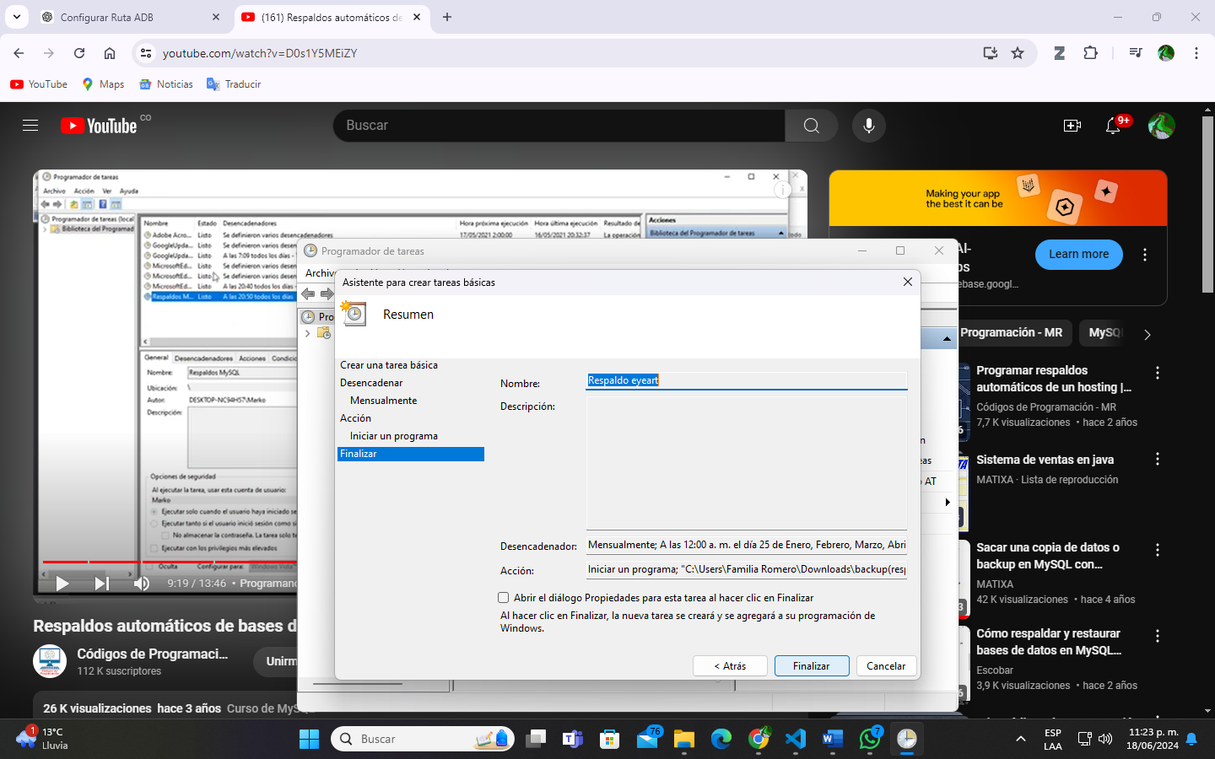

# Biblioteca del programador de tareas.

Ve a la "Biblioteca del Programador de Tareas" para verificar que la tarea se haya creado correctamente.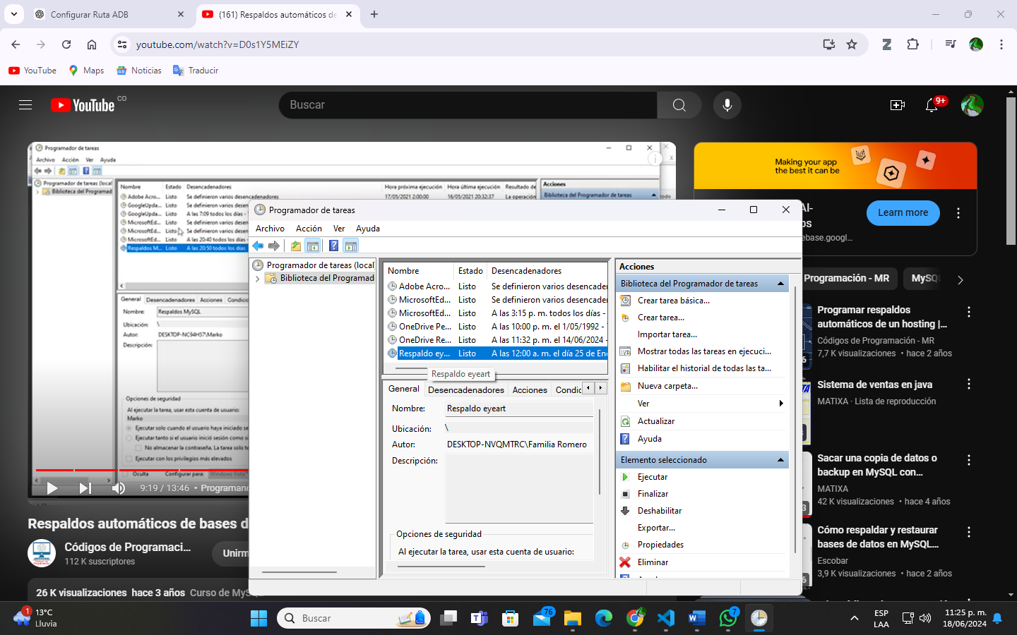

# **Conclusión.**

Este plan de respaldo garantiza que los datos del proyecto EYE ART SERVICES estén protegidos y disponibles para su restauración en caso de pérdida de datos. La automatización mediante el Programador de Tareas asegura la creación periódica de los respaldos sin intervención manual.